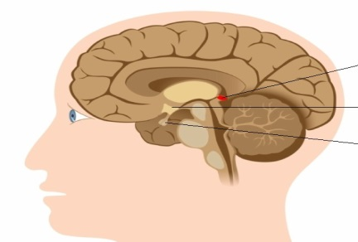***hormonálna sústava*** *- PL*

**epifýza**

***/usporiadaj správne/***

**glandotropné hormóny **

**oxytocín**

**melatonín**

**tropné hormóny.**

**gonádotropné hormóny **

**somatotropín**

**hypofýza**

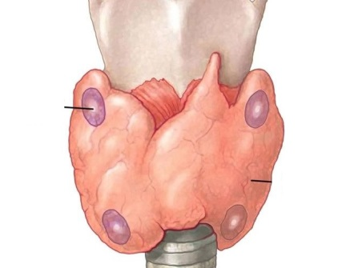

**hypotalamus**

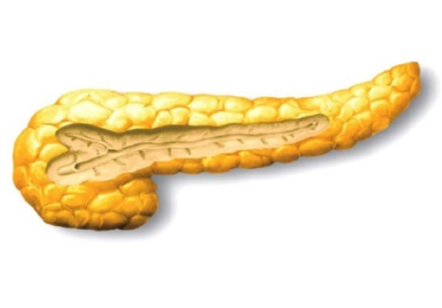

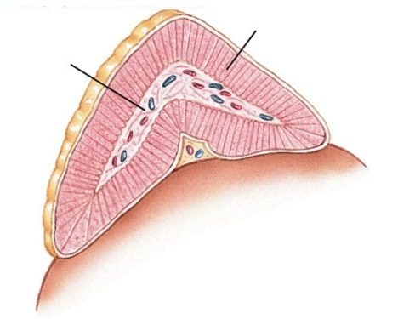

**progesterón**

**tyroxín**

**gestagény**

**testosterón**

**semenníky**

**vaječníky**

**štítna žľaza**

**adrenalín**

**noradrenalín**

**estrogény**

**podžalúdková žľaza**

**prištítne telieska**

**parathormón**

**glukokortikoidy**

**androgenné horm.**

**nadobličky**

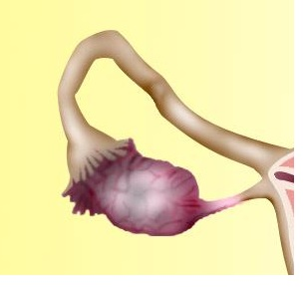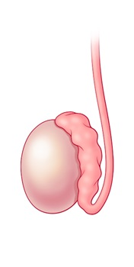

**glukagón**

**inzulín**

**mineralokortikoidy**